26 marca 2014 r. z klasami szóstymi spotkała się pani Aneta Gabrysiak. Ta prawniczka z wykształcenia jest prawdziwą pasjonatką Unii Europejskiej.
W bardzo energetycznej lekcji starała się przybliżyć naszym uczniom ideę powstania Unii i usystematyzować ich sporą ,jak sama przyznała, wiedzę na ten temat. Opowiadała o korzyściach płynących z przystąpienia Polski do Unii. Sama dzięki obecności Polski w tej strukturze mogła zrealizować swoje marzenie czyli studiować na Oxfordzie. Nie udałaby jej się to również bez znajomości języka angielskiego ,dlatego zachęcała naszych uczniów do intensywnej nauki języków obcych.
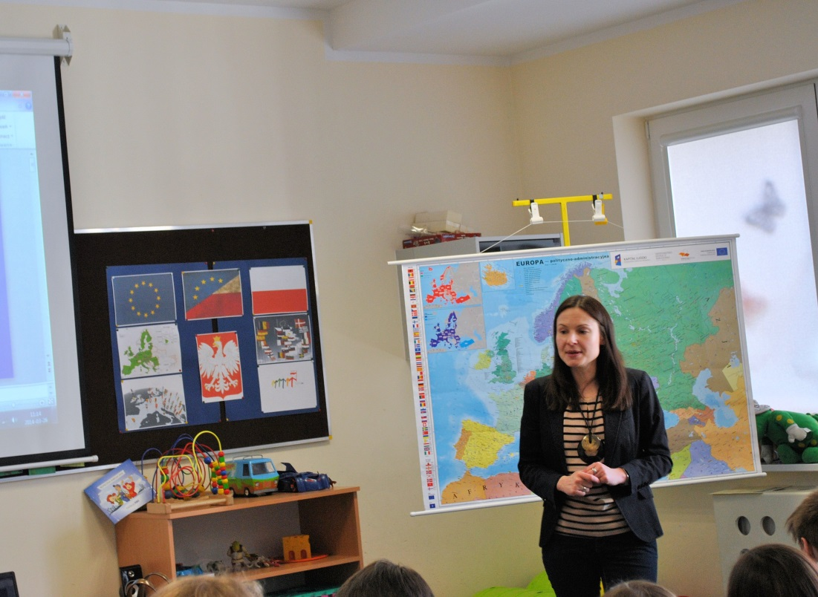
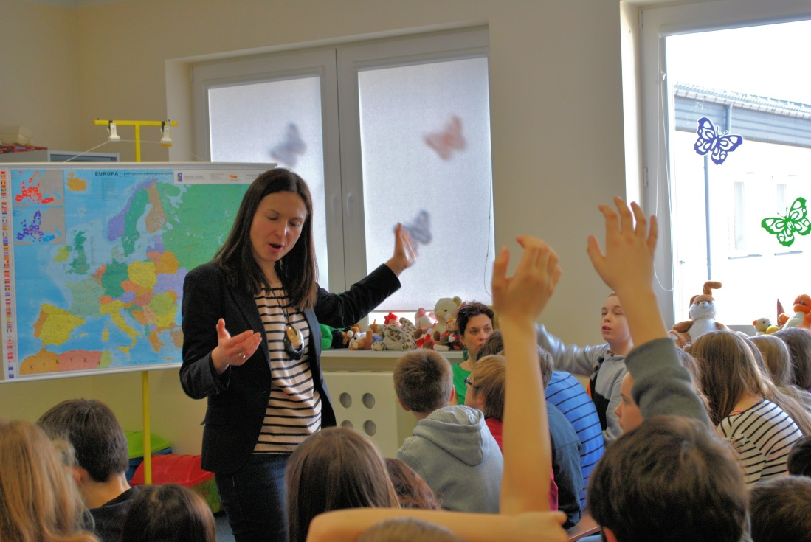
Wiedza naszych uczniów o Unii Europejskiej zadziwiła pozytywnie
panią Anetę

